CvT
- Najděte v textu ruské ekvivalenty pro:

vnější prostředí
základní část
stavba buňky
výjimka
srdeční sval
celkové množství
živočišná buňka

- Slova „раковина, громадный“ jsou podobná českým „rakovina, hromadný“, mají však jiný význam. Jak se řekne rusky „rakovina, hromadný“?

- Utvořte slovní spojení:
волокна, информация, форма, водоросли, клетка

нервная
химическая
растительные
одноклеточные
нетипичная

- Doplňte ke slovesům vhodný předmět:
термин, в метаболизме, новыми клетками, эквивалентом, нескольких сантиметров

достичь
употреблять
замещать
считать
участвовать

- Přeložte
bakteriální původ, typický příklad, obecná biologie, zvýšení počtu chromozomů, jeden chromozom, z několika stovek buněk, pro srovnání, dosahovat několika metrů, mít totožný tvar

Однако имеются и некоторые исключения.
Некоторые не участвующие в метаболизме структуры тела образованы не клетками, а продуктами их секреции.
Иногда их также называют бесклеточными, но термин одноклеточные употребляется чаще.
И это всего одна десятимиллионная часть от общего количества клеток тела.

- Doplňte do textu:
содержат, не представляется, достигает, составляют, приходится на

- Какие науки занимаются изучением клеток?

- Дополните отсутствующие выражения. По рисункам опишите струкруру клетки. На котором рисунке изображена растительная клетка? Как вы это узнали?
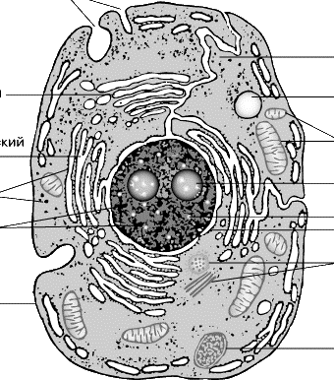

1) клеточная мембрана 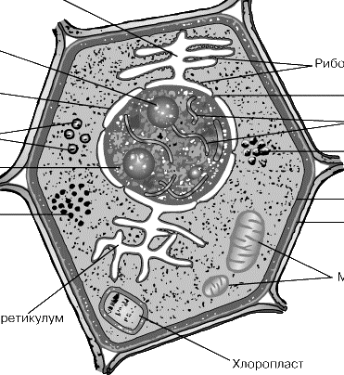
2) клеточная стенка
3) ядро
4) крахмальные зерна
5) хлорoпласт
6) хромосомы
7) эндоплазнатический
ретикулум (шероховатый)
8) эндоплазнатический
ретикулум (гладкий)
9) ядерная мембрана
10) рибосомы
11) ядерная пора
12) ядрышко
13) жировые капельки
14) свободные рибосомы
15) митохондрии

- клеточная мембрана
- хромосомы
- цитоплазма
- ядро
- ядерная мембрана
- рибосомы
- вакуоль
- пиноцитозные вакуоли
- митохондриии
- аппарат Гольджи
- эндоплазаматический
ретикулум
- лисозома
- центриоли
- ядрышко

- Дополните в текст:
приходятся на , содержат , достигает, не представляется, составляют
Описать типичный состав клетки ............................................возможным прежде всего потому, что существуют большие различия в количестве запасаемых продуктов и воды. В клетках печени содержится, например, 70% воды, 17% белков, 5% жиров, 2% углеводов и 0,1% нуклеиновых кислот; оставшиеся 6% ..................................соли и низкомолекулярные органические соединения, в частности аминокислоты. Растительные клетки обычно ..............................меньше белков, значительно больше углеводов и несколько больше воды; исключение .............................клетки, находящиеся в состоянии покоя. Покоящаяся клетка пшеничного зерна, являющегося источником питательных веществ для зародыша, содержит ок. 12% белков (в основном это запасаемый белок), 2% жиров и 72% углеводов. Количество воды ....................................нормального уровня (70–80%) только в начале прорастания зерна.

